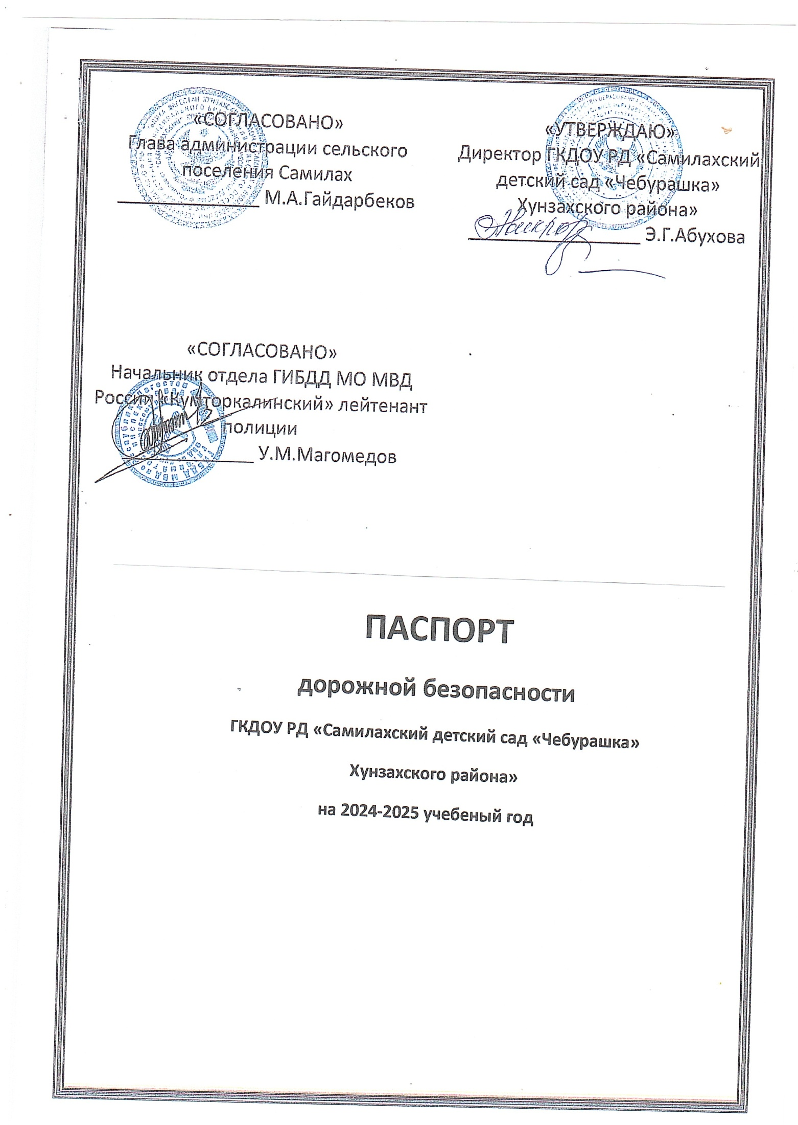

**Общее сведения**

**Государственное казенное дошкольное образовательное учреждение Республики Дагестан «Самилахский детский сад «Чебурашка» Хунзахского района»**

**Адрес- Республика Дагестан, Кумторкалинский район, п/о Аджидада, с. Самилах, ул. Хизроева 16**

**Контактный телефон - 89288077655 (директор)**

Директор **Абухова Эльмира Гамзатовна**

-Ответственные работники

муниципального органа

образования **Магомедов Маккашарип Абдулаевич**

-Ответственные

-от Госавтоиспекции

майор полиции **Магомедов Мурад Ухумасултанович**

-Ответственные работники за мероприятия по профилактике детского травматизма **воспитатель Изаева Ш.А.**

-Руководитель или ответственный работник дорожно – эксплуатационной организации, осуществляющей содержание УДС **Магомедов Мурад Ухумасултанович**

Количество воспитанников **81**

Наличие уголка по БДД **имеется в фойе**

Режим дня **8.00- 17.00**

Содержание

1. План схема района расположения ГКДОУ РД «Самилахский детский сад «Чебурашка» Хунзахского района»
2. Организфция дорожного движения в непосредственной близости ГКДОУ РД «Самилахский детский сад «Чебурашка» Хунзахского района»
3. Маршруты движения организованных групп детей от образовательной организации к стадиону, парку или спортивно-оздоровительному комплексу.
4. План-схема пути движения транспортных средств и детей при проведении дорожных ремонтно-строительных работ вблизи образовательной организации.

**1.** **Аварийноопасные места**

а) выход на грунтовую дорогу

б)движение по обочине

**2. План работы по профилактике детского дорожно – транспортного травматизма**

1) План схема района расположения ГКДОУ РД «Самилахский детский сад «Чебурашка» Хунзахского района»

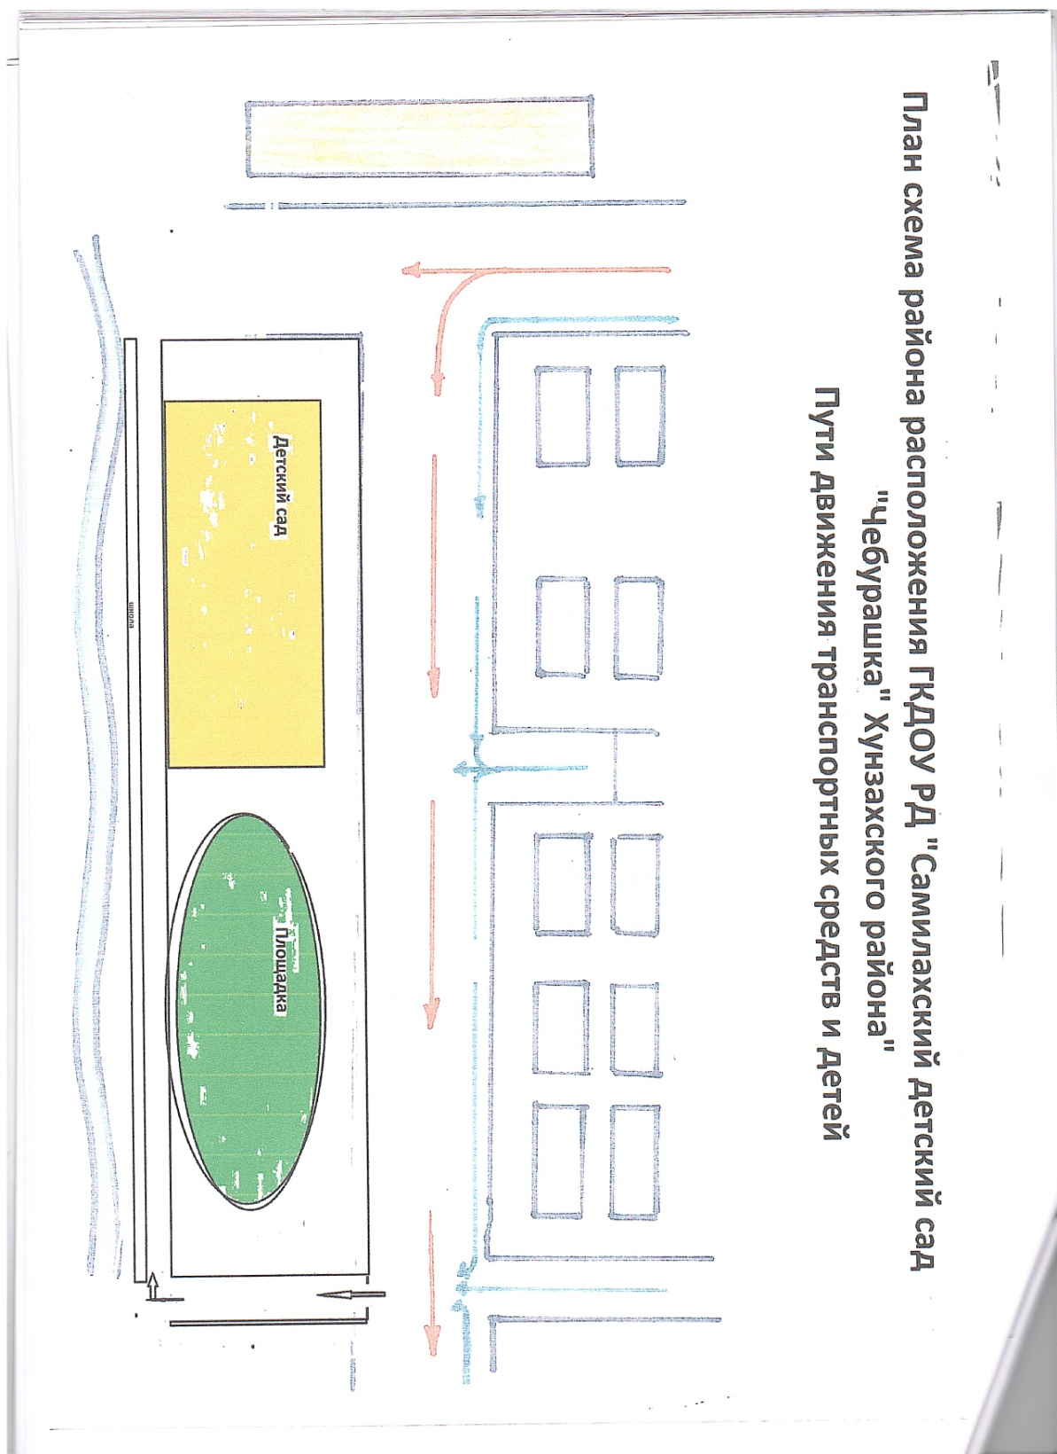

1. Организфция дорожного движения в непосредственной близости ГКДОУ РД «Самилахский детский сад «Чебурашка» Хунзахского района»

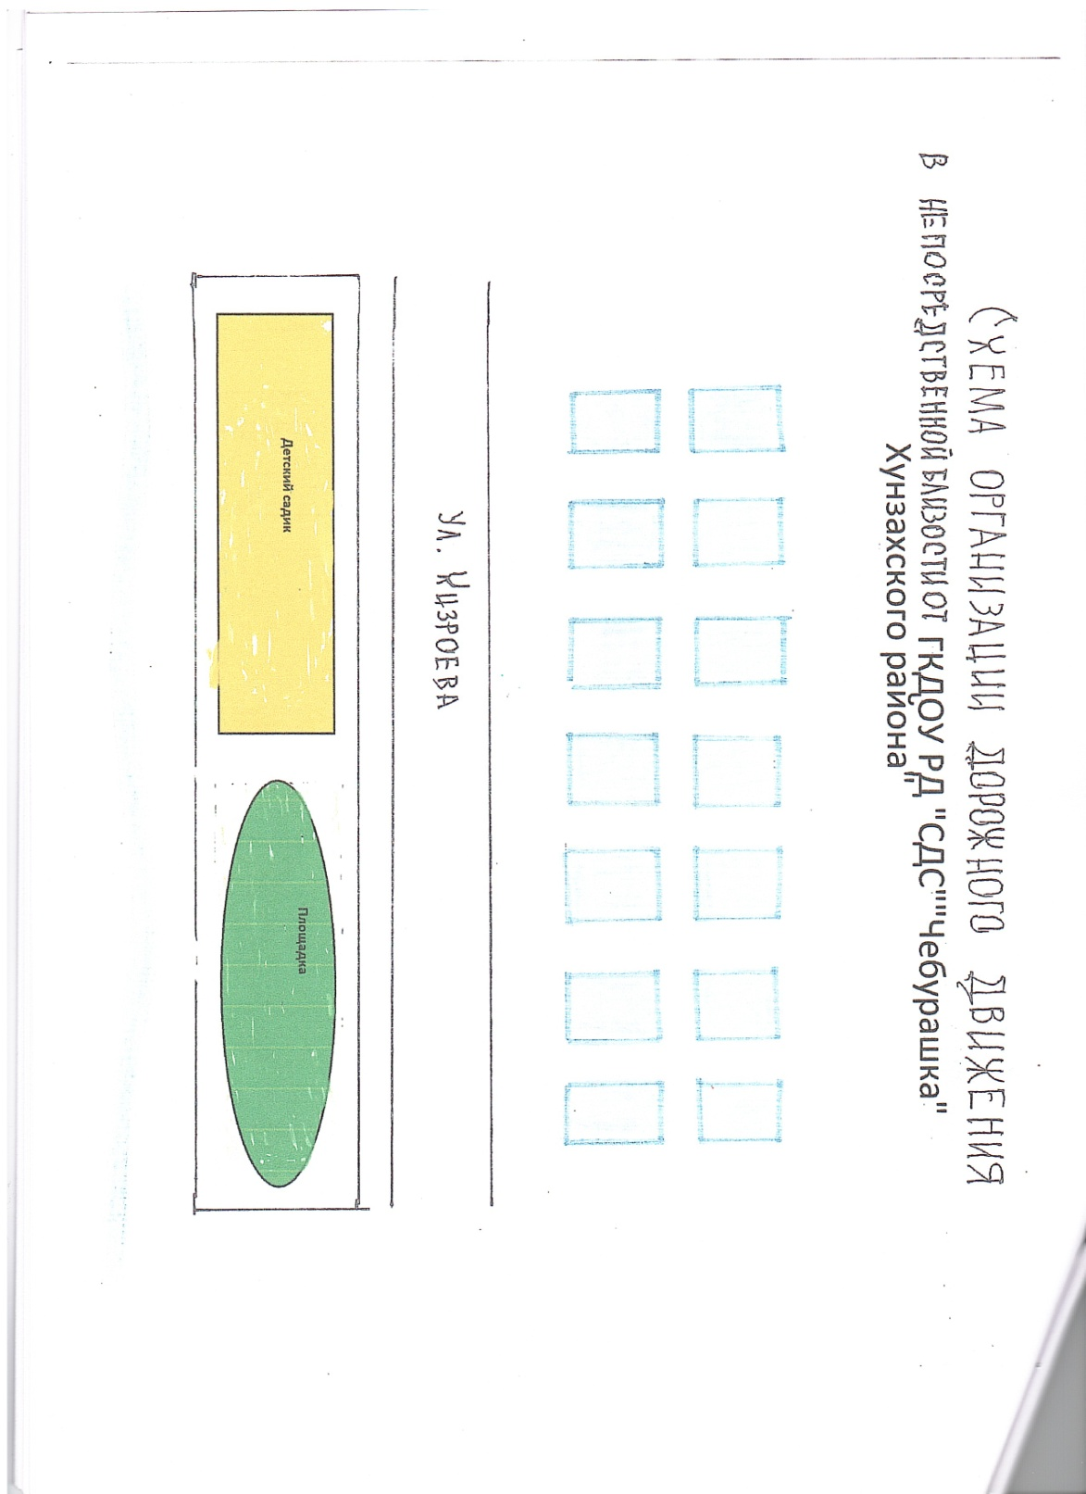

1. Маршруты движения организованных групп детей от образовательной организации к стадиону, парку или спортивно-оздоровительному комплексу.

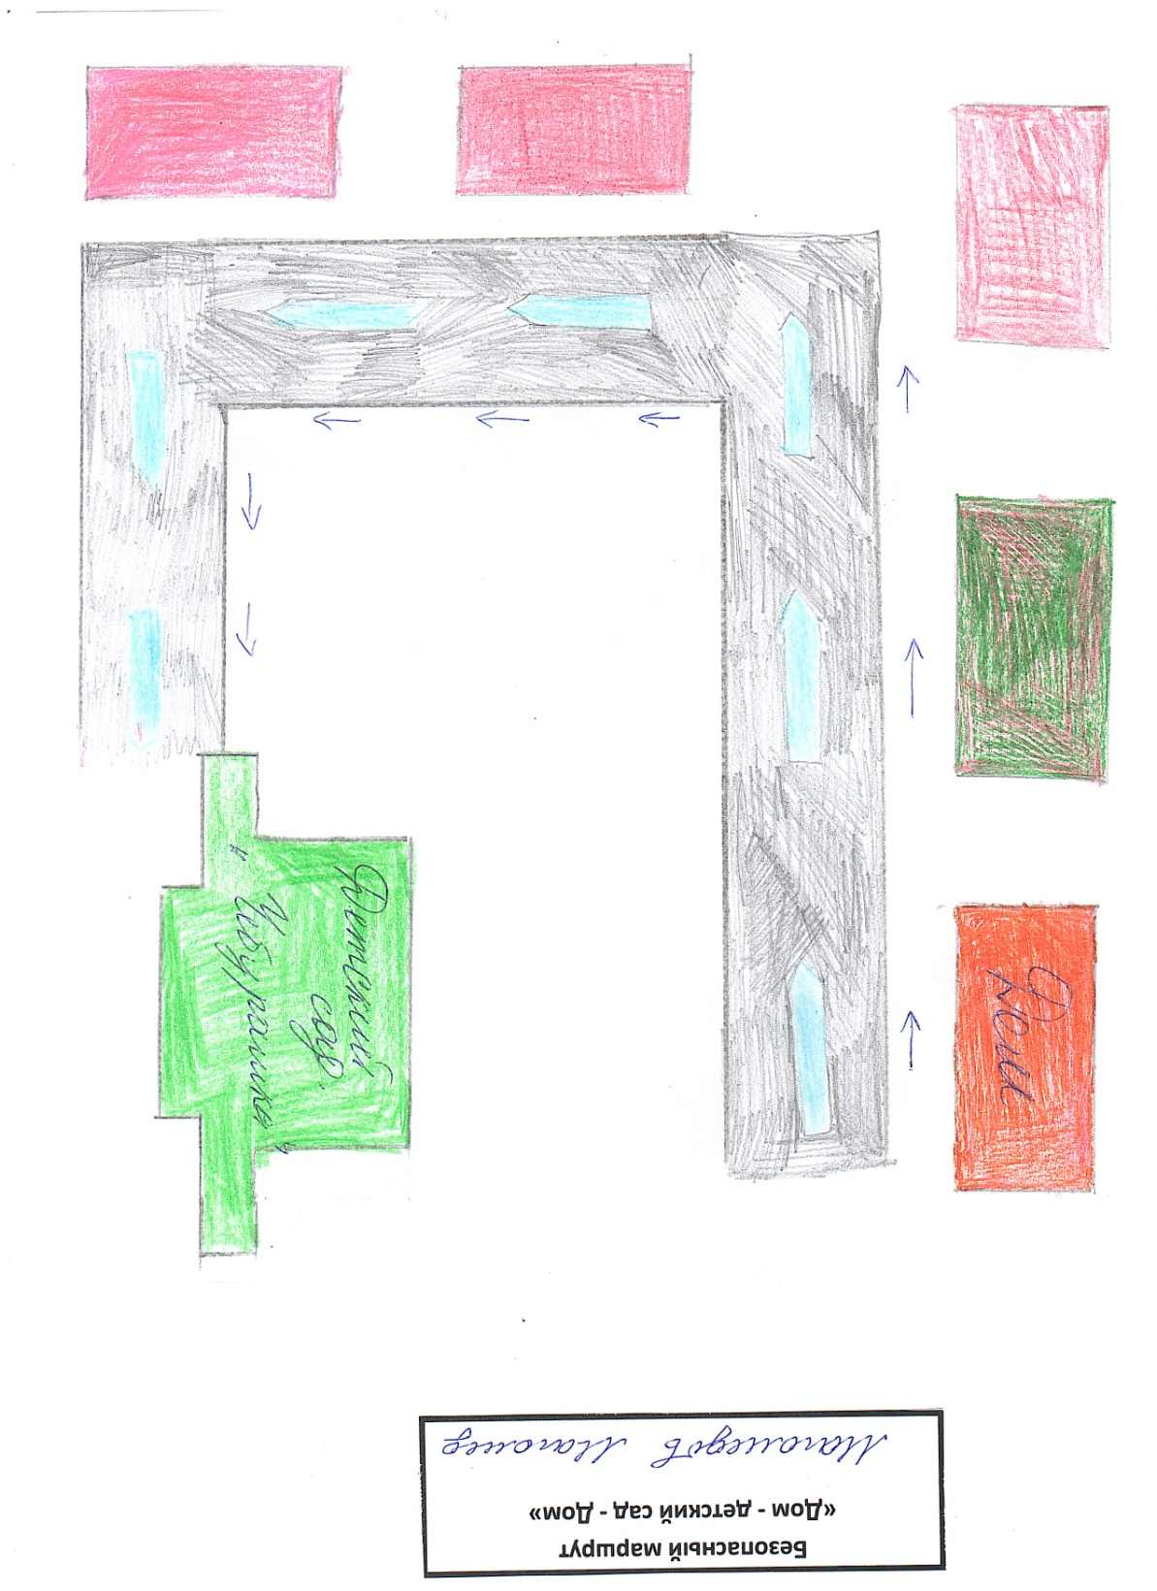

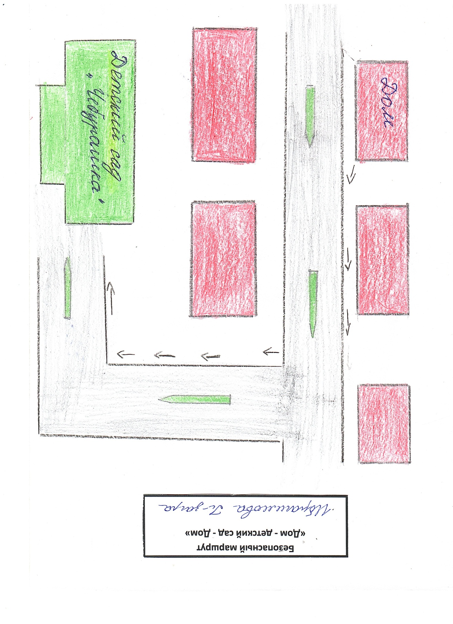

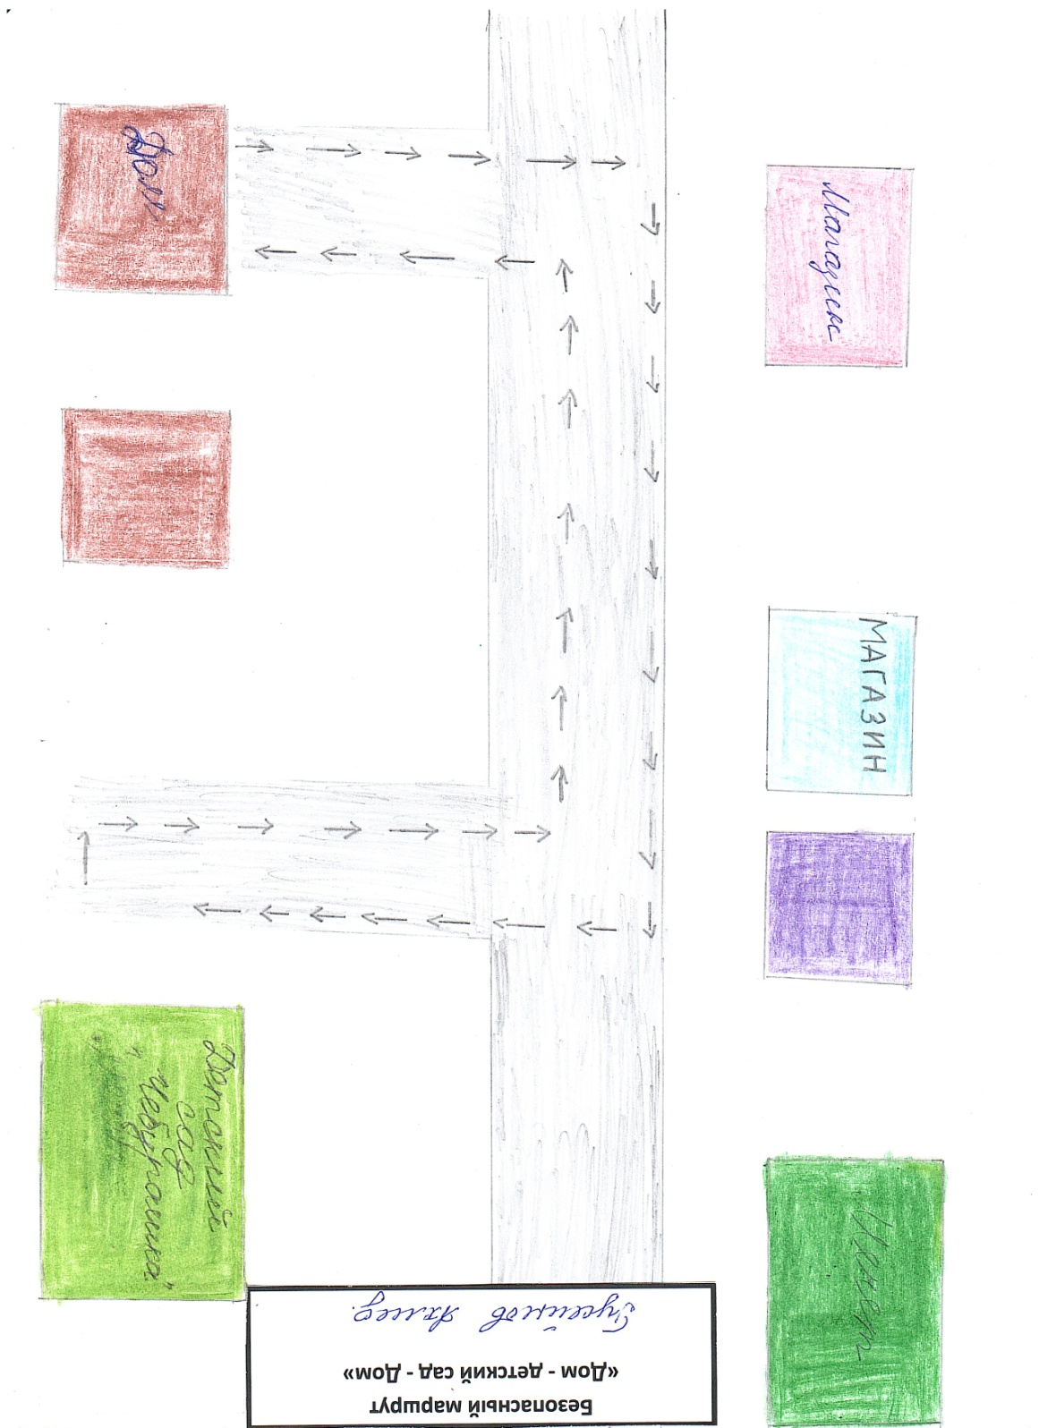

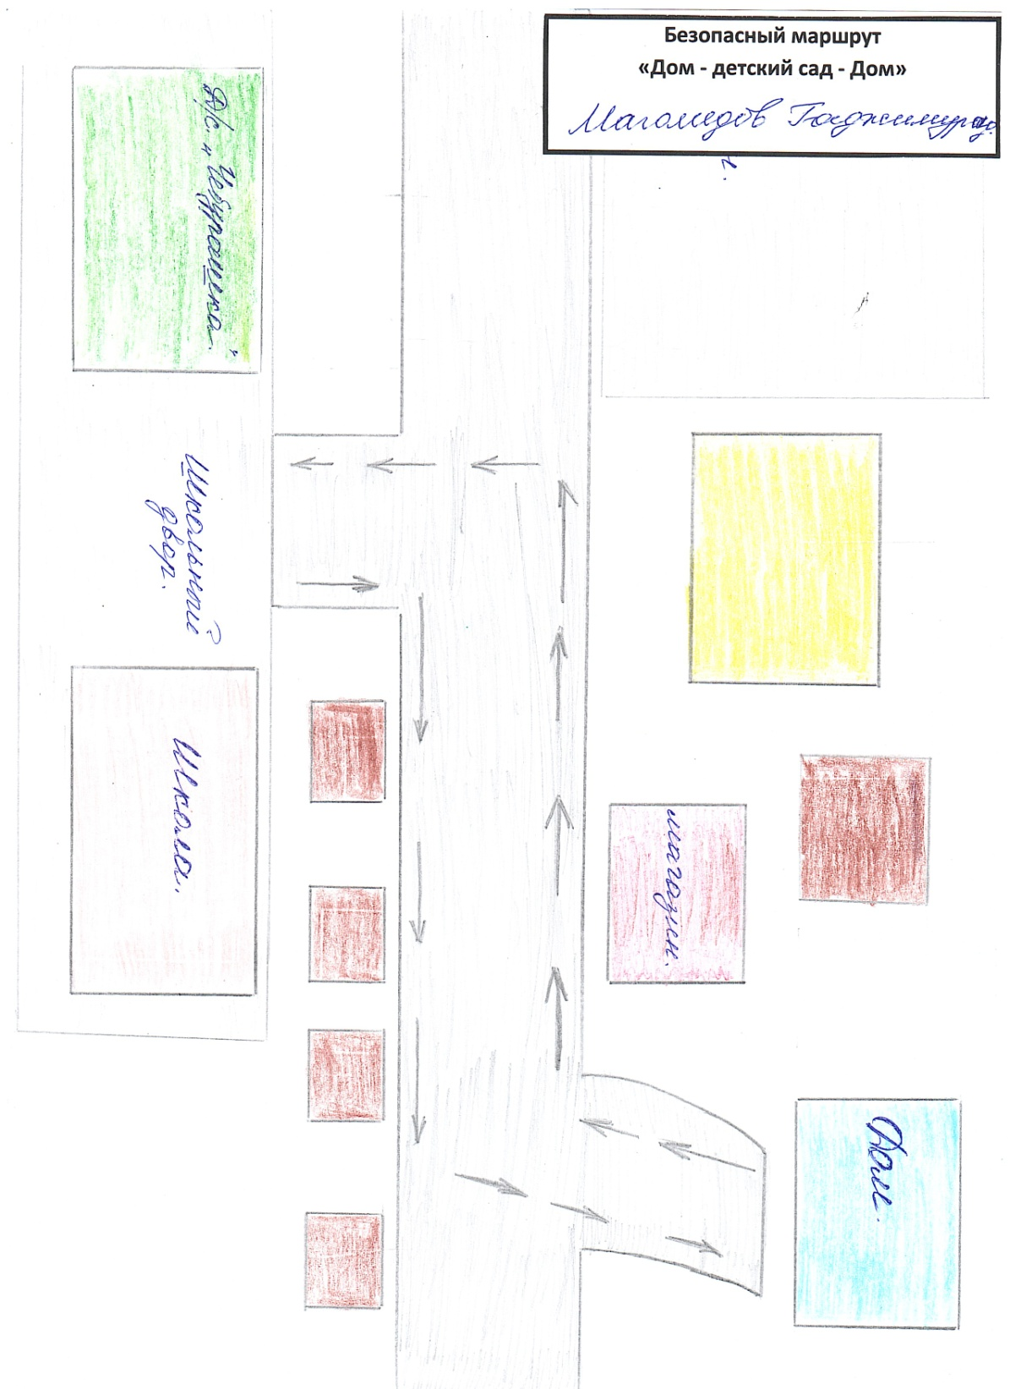

1. План-схема пути движения транспортных средств и детей при проведении дорожных ремонтно-строительных работ вблизи образовательной организации.

